Внешняя обвязка флейты
Доброго времени суток уважаемые Гости и Обитатели форума!
В интернете есть много умоизысканий и информации на эту тему. И я создаю эту тему на нашем форуме лишь для того, чтоб не искать инфу по другим порталам (экономия времени) + немного дополню своими наработками и возможно полезными мыслями☺ В основном, для флейт я применяю внешнюю обвязку, как наиболее простую и быструю. И в 99% случаях (если есть такая возможность), когда флейта изготавливается в качестве подарка, демонстрирую этот стиль обмотки будущему хозяину инструмента. Чтобы он самостоятельно смог, при желании и определённой сноровке, обновить/заменить повреждённый участок обмотки.
Сразу укажу прямую ссылку на родственный сайт Евгения Сухорукова (Komuso). См. низ страницы.
http://www.shaku-rus.com/ShakuCare.htm
 | ЦИТАТА с сайта: Внешняя обвязка - самая простая в исполнении. Также, она не требует повреждения поверхности флейты и применяется для профилактики раскалывания бамбука. На схеме показана последовательность обвязки (щёлкнуть мышкой для просмотра). Наилучшую защиту даёт обвязка в 9-10 местах, как показано на схеме. Схема и фотографии взяты с сайта Монти Левенсона http://www.shakuhachi.com - одного из ведущих изготовителей и мастеров по починке сякухати в США - с его личного разрешения.
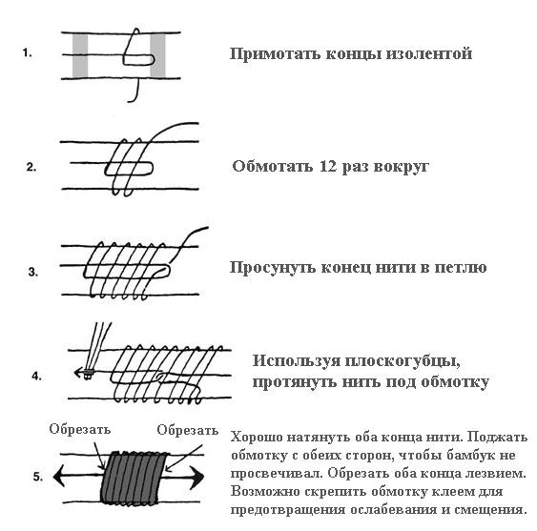
Огромное спасибо ЕВГЕНИЮ за предоставленный материал!

От себя добавлю.
Нужно хорошенько подойти к вопросу подбора ниток. Они должны быть ОЧЕНЬ прочными. Капроновыми/нейлоновыми/др, но прочными. Если есть возможность при покупке ниток испробовать их на разрыв – испробуйте, ведь если ей можно порвать руками, то значить она может лопнуть в самый ответственный момент, придётся всё начинать сначала. Очень хорошо подходят толстые нитки, которые продаются в магазинах с рыболовными принадлежностями (для ремонта сетей). Они прочны, я встречал варианты только 3-4 расцветок (чёрный, белый, коричневый, зелёный).
Ещё один совет. Вообще это звучит немного диковато, но всё же. Перед планируемыми работами по проведению обвязки флейты я не стригу ногти . Без них, эта процедура немного усложняется.

1.) Порядок действия.
Здесь все просто.
1) Как на схеме показано, крепим нить скотчем в двух местах. Нужно оставить сантиметров 5-7 со стороны зафиксированного конца флейты, чтоб потом было легче тянуть.
2) Нижний фиксированный конец под скотчем должен выглядеть как петелька.
3) Потом сводим обе нитки вместе, фиксируем/заживаем их ногтём большого пальца и начинаем обматывать флейту аккуратно кладя виток к витку. Делать это нужно с применением силы, иначе зачем вообще нужна тогда обмотка.
4) После первых 3-4 витков большой палец можно отпускать и держать левой рукой уже саму флейту.
5) Чтоб нить не выскальзывала из правой руки, можно пару раз обмотать её вокруг ладони, постепенно стравливая.
6) Наматывая нить, можно поправлять криво лежащие рядки правой рукой (при этом надо накрепко зафиксировать свободный конец, прижав его к корпусу флейты мизинцем и безымянным пальцем ЛЕВОЙ РУКИ.)
7) Набрав необходимую ширину осторожно оторвите нижний скотч и проденьте свободный конец нити в петлю, зафиксируйте его мизинцем и безымянным – левой.
8) Снимайте верхний скотч. Обмотав пару раз Верхний, теперь уже свободный, конец нити вокруг пальцев правой аккуратно (БЕЗ РЫВКОВ), но сильно тянем за него и затягиваем и петлю и второй конец нити под обмотку. (Может образоваться небольшой узелок перед входом под обмотку и если нить крепкая, то всё будет в норме, узелок сам расправиться и ровно подтянется под обмотку).
9) Ногтями спрессовываем/сжимаем нить по всему периметру. Немного выравниваем, если есть необходимость.
10) Ещё раз Покрепче затягиваем свободные концы нити. Разводя их в противоположные стороны, чтоб получилась красивая буква «Х».
11) Аккуратно обрезаем лезвием свободные концы.
12) Усё.
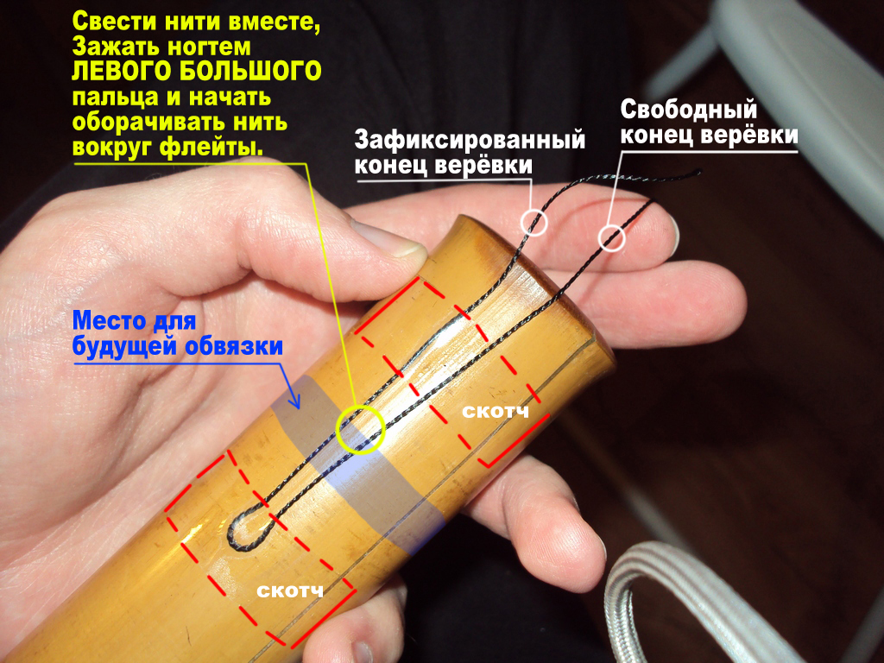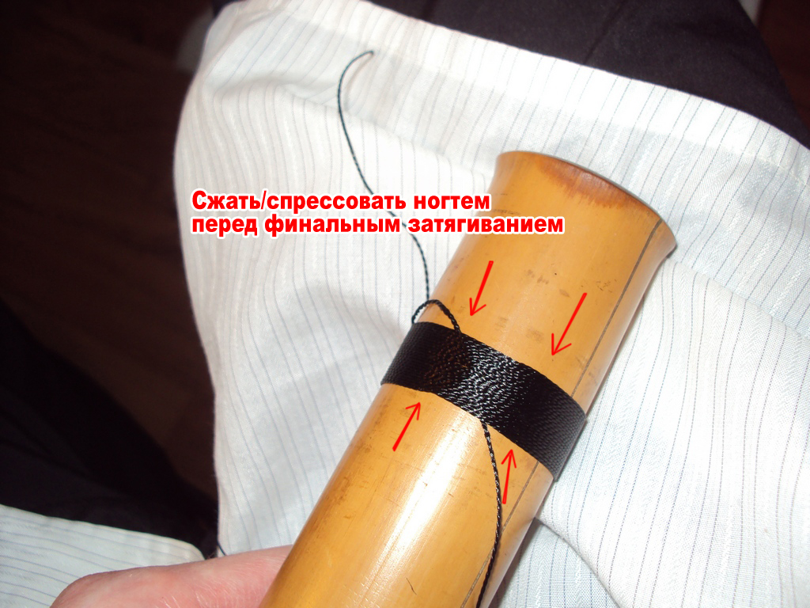
Прежде чем у меня в первый раз получился более-менее толковый вариант обвязки, пришлось потерпеть полное фиаско 4-5 раз. Так что, практикуйтесь и больше терпения.

2.) Еще одна примочка.
Ещё одна маленькая наработка. Ствол флейты «скользкий» и при активной эксплуатации инструмента ниточная обвязка может растягиваться/сползать/сниматься с флейты. И дабы немного упростить жизнь хозяевам/хозяйкам инструментов (чтоб их не беспокоил процесс обмотки), нередко обвязку своих флейт я покрываю эпоксидной смолой. Это помогает нитям крепче держаться между собой, не истереться раньше времени, не расползтись под влиянием влаги. А снять её так же просто как и обычную/непропитанную обмотку.
ПРОЦЕСС ПОКРЫТИЯ:
1) Дабы не испачкать эпоксидкой всю флейту, я аккуратно/вплотную обтягиваю с обоих сторон каждую обвязку тонким скотчем. Ещё и у самой обвязки для большего крепления провожу по самому краю скотча старым валиком от уже использованного скотча (смотри картинку.)
2) В нужных пропорциях развести клей.
3) Наношу обычно не толстым слоем, ЩЕТИННОЙ тоненькой кисточкой.
4) Дать отстояться минут 30-40 чтоб впитался клей.
5) Той же щетинкой убрать излишки клей.
6) Снять скотч и оставить сохнуть на день – два. Конечно же оставить сохнуть либо в подвешенном состоянии, либо на спец. приспособе, чтоб не было контакта с другими объектами. И конечно же не пылить рядом с клеем /оставлять на нём отпечатки/и прочее до полного его высыхания.
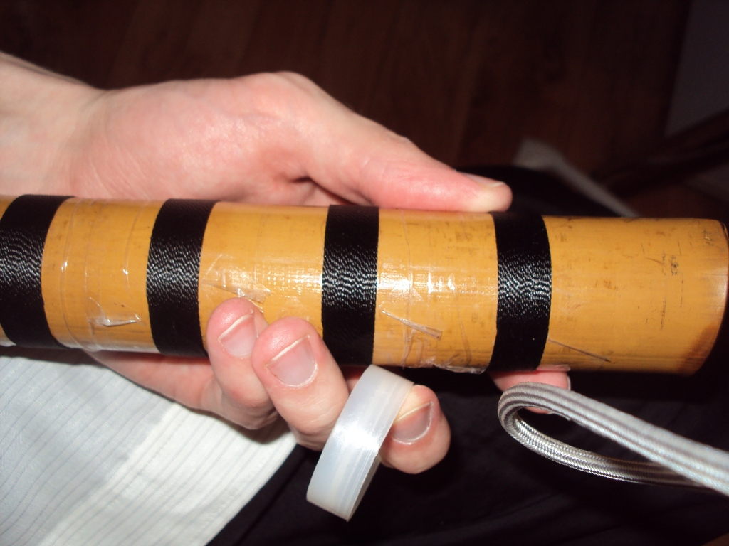
Если проделать всю операцию грамотно, то это ничуть не повлияет на эстетический вид флейты. Прямой пример этому – финальная картинка.
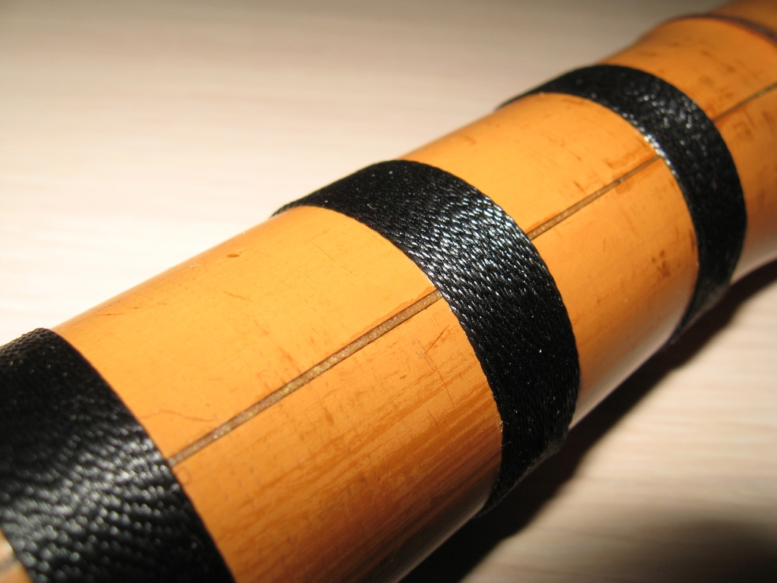
Спасибо за внимание. Удачи.

